Консультация для родителей
на тему:

«Рисование пальчиками: зачем и как?»

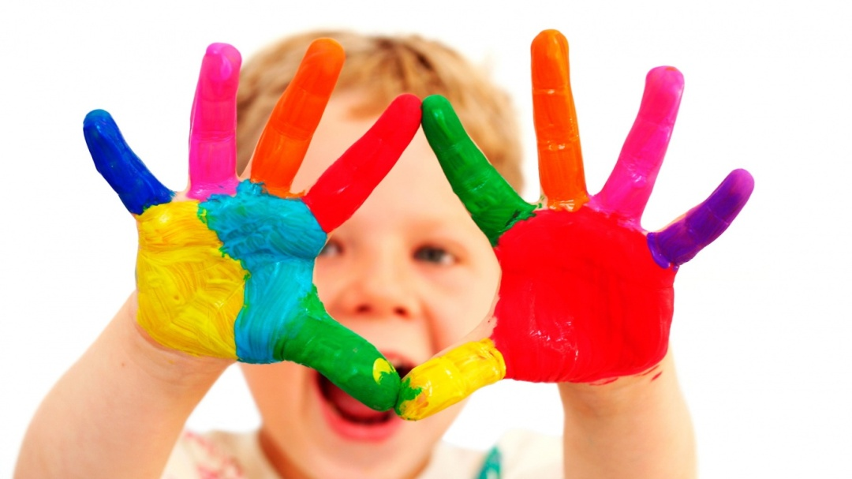

Впервые методика «Рисование пальцем» была описана в 1932 году, а в наше время пальчиковое рисование приобрело особую популярность. На выставках, в музеях, галереях мы можем увидеть картины, нарисованные при помощи только пальцев рук. Думали ли вы о том, что сами можете создать свой шедевр? Хотели бы вместе со своим ребенком нарисовать неповторимую картину? Для этого у вас имеется весомая предпосылка — пять пальцев на правой руке и пять на левой. Что еще необходимо? Лист бумаги и краски.
Рисование пальчиками можно предложить даже маленькому ребенку, только важно при этом следить, чтоб он не захотел попробовать пальчики на вкус. Краски желательно использовать специальные — для пальчикового рисования. Также необходимо определить место, где ребенок будет заниматься творчеством, и не менять его, чтоб он приучался к определенному порядку в доме. После каждого сеанса рисования занимайтесь уборкой только вместе - это научит его быть аккуратным и соблюдать правила.
Какое значение имеет пальчиковое рисование для ребенка? Развитие мелкой моторики руки, концентрации внимания, координации движений под зрительным контролем, подготовка к будущему письму, сплочение отношений в системе «Ребенок-Взрослый» - результат захватывающего процесса рисования ребенка с мамой (папой, бабушкой, дедушкой).

Как можно рисовать пальчиками?
Существует несколько техник пальчикового рисования:
- полураскрытым кулачком, например, так можем рисовать радугу, холмы, бананы и т. п.
- ладошкой, при этом пальчики могут быть сомкнуты (бабочка — вертикально прикладываем к бумаге две разукрашенные ладошки, рыбка — одна ладошка, приложенная к бумаге горизонтально);
- пальчиками, а именно: кончиками пальцев ставим точечки (так можно нарисовать гусеницу, виноград, рябину или раскрашивать этой техникой обычную раскраску), проводим пальчиками линии (так хорошо рисовать геометрические фигуры), прикладываем пальчики (раскрасим 1–2 пальчика и приложим их к бумаге — выйдут кустики, деревья, звездочки), соберем пальчики в пучок (и получим цветы и зимние снежинки);
- кулачком со стороны большого пальчика (выйдут красивые розы, ракушки, улитки).
Объединяйте техники и создавайте свои шедевры!!! Не забывайте хвалить маленького художника и сделайте на память альбом пальчикового рисования!

